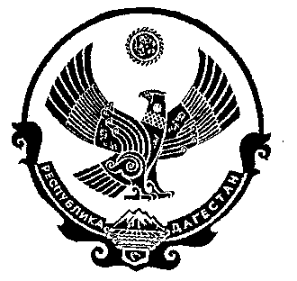
РЕСПУБЛИКА ДАГЕСТАН

СОБРАНИЕ ДЕПУТАТОВ МУНИЦИПАЛЬНОГО РАЙОНА «ДЕРБЕНТСКИЙ РАЙОН»

368600, г. Дербент, ул. Гагарина, 23 тел: 4-31-75

Утверждаю
Председатель Собрания депутатов МР «Дербентский район» . _____ Семедов М.А.
Проект повестки
тридцать четвертого заседания Собрания депутатов
муниципального района «Дербентский район»

«18» ноября 2020 год. г.Дербент

1. «О ходе выполнения муниципальных целевых программ»
Информация - начальник УЖКХ Дербентского района Сеидов М.К.
2. «Организация деятельности по сбору (в том числе раздельному сбору), транспортировке, утилизации, твердых коммунальных отходов на территории Дербентского района в 2020 год».
Информация – главный специалист по охране окружающей среды администрации МР «Дербентский район» Селимов Г.С.
3. «О принятии в первом чтении проекта бюджета МР «Дербентский район» на 2021 год и на плановый период 2022 и 2023годов».
Информация – и.о. начальника МУ «Финансовое управление администрации МР «Дербентский район» Муртазов А.Б.
4.Отчет об исполнении бюджета МР «Дербентский район»
за девять месяцев 2020г.
Информация – и.о. начальника МУ «Финансовое управление администрации МР «Дербентский район» Муртазов А.Б.
5..«О внесении изменений в решение Собрания депутатов МР «Дербентский район» №29/1 от 26 декабря 2019 года «О районном бюджете МР «Дербентский район» на 2020 год и плановый период 2021 и 2022 годов».
Информация – и.о. начальника МУ «Финансовое управление администрации МР «Дербентский район» Муртазов А.Б.
6. «О внесении изменений в решение Собрания депутатов МР «Дербентский район»№46/5 от 17.06.2015г. « Об утверждении Положения об управлении и распоряжении муниципальным имуществом муниципального района «Дербентский район»
Информация – начальник управления земельных и имущественных отношений администрации МР «Дербентский район» Шихахмедов М.С.
7. « О внесении изменений в приложение №1 к решению Собрания депутатов МР «Дербентский район» » №.31/8 от 27.05.2020г.
Информация – секретарь комиссии по делам несовершеннолетних и защите их прав МР «Дербентский район» Хандадашева С. М.
8. О прекращении полномочий главы МР «Дербентский район»
Информация – Председатель Собрания депутатов МР Дербентский район» Семедов М.А.
9. « О проведении конкурса по избранию Главы муниципального района «Дербентский район» и формирование конкурсной комиссии по отбору кандидатур на должность Главы муниципального района «Дербентский район».
Информация – Председатель Собрания депутатов МР Дербентский район» Семедов М.А.

Заседание Собрания МР «Дербентский район» состоится 18 ноября 2020 года, в 10 часов в актовом зале администрации МР «Дербентский район» по адресу : г. Дербент ул. Гагарина 23.

